**1p52 uva1583 Digit Generator**

1. 重复性强的工作，打表
2. 计算数字的各位和
3. **int** sum=0,num;//num need user's input
4. **while**(num>0){
5. sum+=num%10;
6. num/=10;
7. }

**1p52 uva1584 Circular sequence**

1. 字符数组+余数 处理环形字符串
2. Scanf遇到换行符、空格、TAB停止输入
3. 比较字典序

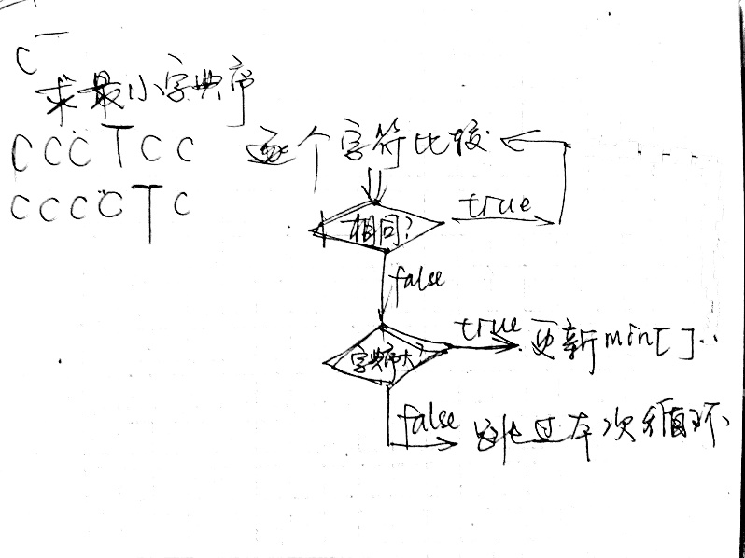

### 1p59 11809 - Floating-Point Numbers

1. 数据范围小，打表匹配
2. 至于怎么根据位数求出可存储的最大数，网上查阅资料得知：

因为位数自带一个1，这个1是不被存储的.

所以对于某个a位二进制数的尾数，

它的十进制尾数值m=1- $2^{-a-1}$

对于某个b位二进制数的阶码，可表示的指数为 $2^{e}$ = $2^{2^{b}-1}$

1. char* strchr(....,...) 返回的是对应字符的地址